ENI-Nummer
Bei der European Number of Identification, kurz ENI-Nummer, handelt es sich um eine einheitliche Registrierungsnummer für Binnenschiffe. Alle Binnenschiffe in Europa sollen seit 1. April 2007 nach einem europaweit einheitlichen Verfahren mit einer achtstelligen einheitlichen europäischen Schiffsnummer gekennzeichnet werden. Schiffe mit einem Rheinattest behalten ihre bisherige siebenstellige amtliche Nummer, auch bekannt unter der ehemaligen, nicht mehr gebräuchlichen Bezeichnung „Europanummer“, der lediglich eine „0“ vorangestellt wird. Die Nummernfolge ist unveränderbar und wird dem Schiff auf Lebenszeit zugeordnet, selbst bei dessen Wechsel in ein anderes Land.
Die ENI-Nummer wird als Identifikation für das elektronische Beförderungspapier verwendet.

Beispiel
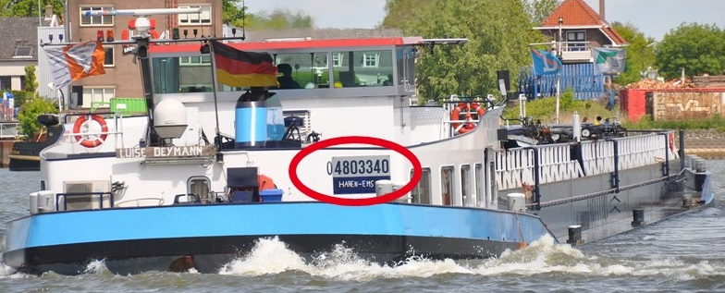Binnenschiff mit ENI-Nummer
Binnenschiff mit ENI-Nummer aus ehemaliger Europanummer (siebenstellig) plus vorangestellte Null.

Quellenangabe
- Wikipedia-Eintrag ENI-Nummer
- Foto Binnenschiff: Von S.J. de Waard - Eigenes Werk, CC BY 2.5, https://commons.wikimedia.org/w/index.php?curid=10417782 (zugeschnitten und bearbeitet)

Stichwörter
Schiffsnummer
Tracedump:
newBaseSize: 16pt
newBaseSizeInPt: 16

